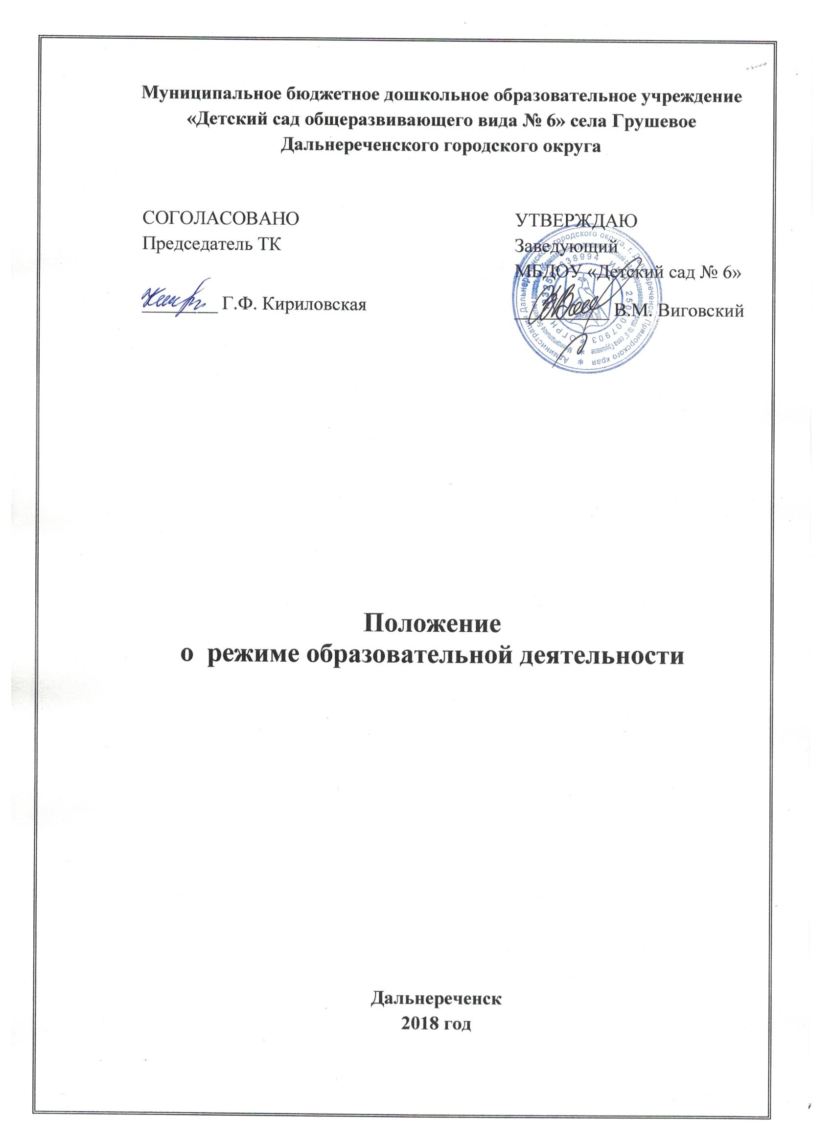

1.Общие положения
1.1. Настоящее Положение о режиме непосредственно образовательной деятельности и учебной нагрузке воспитанников (далее – Положение) Муниципального бюджетного дошкольного образовательного учреждения «Детский сад общеразвивающего вида № 6» села Грушевое Дальнереченского городского округа (далее - МБДОУ) разработано на основе Закона РФ «Об образовании в Российской Федерации» (ст. 30 ч.2, ст.41 ч. 1 п.3), СанПиН 2.4.1.3049-13 «Санитарно эпидемиологических требований к устройству, содержанию и организации режима работы дошкольных образовательных организаций», Устава МБДОУ, годового календарного учебного графика.
1.2. Настоящее Положение регламентирует в МБДОУ организацию обучения по основным общеобразовательным программам и дополнительным общеразвивающим программам дошкольного образования.
1.3. Положение разработано с целью обеспечения охраны здоровья воспитанников в ходе образовательного процесса.

2. Режим работы ГБДОУ
2.1. MБДОУ работает по 5-дневной рабочей неделе.
2.2. Режим работы ГБДОУ: с 07.45. до 18.15.
2.3. В субботу, воскресенье и праздничные дни МБДОУ не работает.
2.4.Образовательный процесс осуществляется в соответствии с основной образовательной программой дошкольного образования МБДОУ

3. Организация режима образовательной деятельности и образовательной нагрузки
воспитанников
3.1. Режим образовательной деятельности и образовательная нагрузка воспитанников
должны обеспечивать соблюдение установленных санитарно-гигиенических и педагогических требований.
3.2. Продолжительность учебного года – 38 учебных недель.
3.3. Непосредственная образовательная деятельность проводится в соответствии с санитарно-гигиеническими правилами, возрастом воспитанников, годовым календарным
графиком деятельности и расписанием, утверждёнными руководителем МБДОУ.
3.4. Непосредственная образовательная деятельность проводится фронтально (со всеми детьми) и по подгруппам.
3.5. Количество проведения непосредственной образовательной деятельности в учебном плане не должно превышать максимально допустимый объем недельной образовательной нагрузки.
Максимально допустимый объем образовательной нагрузки в первой половине дня:
- в младшей и средней группах не превышает 30 и 40 минут
- в старшей и подготовительной - 45 минут и 1,5 часа.
3.6. Для детей раннего возраста от 1,5 до 3 лет длительность непрерывной непосредственно образовательной деятельности не должно превышать 10 мин.
Допускается осуществлять образовательную деятельность в первую и во вторую половину дня (по 8-10 минут).
Допускается осуществлять образовательную деятельность на игровой площадке во время прогулки.

Продолжительность непрерывной непосредственно образовательной деятельности:
- для детей от 3 до 4 лет - не более 15 минут,
- для детей от 4 до 5 лет - не более 20 минут,
- для детей от 5 до 6 лет - не более 25 минут,
- для детей от 6 до 7 лет - не более 30 минут.
3.7. Перерывы между периодами непрерывной образовательной деятельности - не менее 10 минут.
3.8. Первая половина дня отводится непосредственно образовательной деятельности, требующей повышенной познавательной активности и умственного напряжения детей, кроме понедельника.
3.9. Образовательная деятельность с детьми старшего дошкольного возраста может осуществляться во второй половине дня после дневного сна. Она направлена на физическое, художественно-эстетическое развитие детей: музыка, лепка, аппликация, рисование, ознакомление с художественной литературой, конструирование и ручной труд. Ее продолжительность должна составлять не более 25 - 30 минут в день.
3.10. В середине непосредственно образовательной деятельности статического характера проводятся физкультурные минутки.
3.11. Непосредственно образовательная деятельность по физическому развитию осуществляется во всех возрастных группах.
3.12. С детьми второго и третьего года жизни занятия по физическому развитию основной образовательной программы осуществляют по подгруппам 2 - 3 раза в неделю.
С детьми второго года жизни занятия по физическому развитию основной образовательной программы проводят в групповом помещении, с детьми третьего года жизни - в групповом помещении или в физкультурном зале.
Занятия по физическому развитию основной образовательной программы для детей в возрасте от 3 до 7 лет организуются не менее 3 раз в неделю.
Длительность занятий по физическому развитию зависит от возраста детей и составляет:
- в младшей группе - 15 мин.,
- в средней группе - 20 мин.,
- в старшей группе - 25 мин.,
- в подготовительной группе - 30 мин.
3.13. Один раз в неделю для детей 5 - 7 лет следует круглогодично организовывать занятия по физическому развитию детей на открытом воздухе. Их проводят только при отсутствии у детей медицинских противопоказаний и наличии у детей спортивной одежды, соответствующей погодным условиям.
3.14. В теплое время года при благоприятных метеорологических условиях непосредственно образовательную деятельность по физическому развитию рекомендуется
организовывать на открытом воздухе.
3.15. Для достижения достаточного объема двигательной активности детей необходимо использовать все организованные формы занятий физическими упражнениями с широким включением подвижных игр, спортивных упражнений.

4. Ответственность
4.1. МБДОУ несет в установленном законодательством РФ порядке ответственность за жизнь и здоровье воспитанников.
4.2. МБДОУ самостоятельно в выборе форм, средств, методов обучения и воспитания в пределах определенных Законом РФ "Об образовании в Российской Федерации»" и Уставом.

5. Документация
5.1. Режим образовательной деятельности разрабатывается самостоятельно, ежегодно, утверждается руководителем МБДОУ и регламентируется расписанием непосредственно образовательной деятельности.
5.2. Расписание непосредственно образовательной деятельности составляется в соответствии с СанПиН 2.4.1.3049-13 «Санитарно эпидемиологических требований к
устройству, содержанию и организации режима работы дошкольных образовательных организаций» самостоятельно, ежегодно и утверждается руководителем МБДОУ.
5.3. Годовой календарный учебный график разрабатывается самостоятельно, ежегодно, утверждается руководителем МБДОУ и согласовывается с Учредителем

